**KEY & EXPLANATION – DAY 11**

Practice 1 (File 11.1)

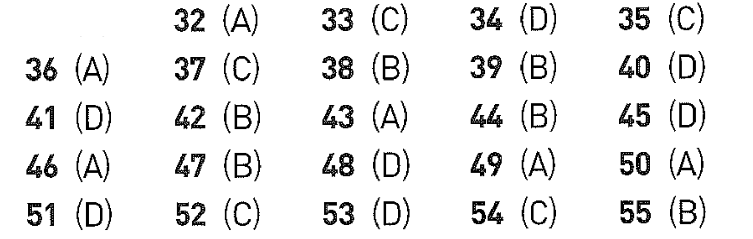

|  |  |
| --- | --- |
| 32-34 | 38-40 |
| 35-37 | 41-43 |

|  |  |
| --- | --- |
| 44-46 | 50-52 |
| 47-49 | 53-55 |

Practice 2 (File 11.2)

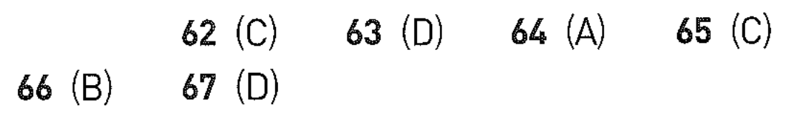

|  |  |
| --- | --- |
| 62-64 | 65-67 |

Practice 3

|  |  |
| --- | --- |
| 1A. Câu hỏi MĐQH  Nngười + who + V  The managers + WHO + have … | 5D. Câu hỏi MĐQH  Nngười + whose + N  The candidates + whose + qualifications |
| 2A. Câu hỏi MĐQH  Nngười + who + V  Several people + who + train | 6B. Câu hỏi MĐQH  Those = people  Nngười + who + V  Those + who + want to … |
| 3D. Câu hỏi MĐQH  Nvật + which/ that + V  The merchandise + that + V | 7C. Câu hỏi MĐQH  Các bạn để ý, khi có dấu “,” phía sau mệnh đề 1, tức là toàn bộ sự việc phía trước là một sự việc  Nvật/ sự việc + which + V  Temporary workers get paid on a weekly basis, + which + is …. |
| 4A. Câu hỏi MĐQH  N vật + which + SV  Giới từ “for” chỉ là từ phía sau từ “signed up” đảo lên nên không ảnh hưởng, các bạn chú ý vào danh từ phía sau từ cần điền  The positions + for which + they + signed up | 8D. Câu hỏi MĐQH  Các bạn để ý trước từ cần điền có “all of …”  Khi 2 mệnh đề này riêng biệt. 2 câu sẽ như sau:  Tazan Narration Ltd. consists of seven **employees**. All of **them** are under the age of 30  “them” là một đại từ tân ngữ  => Khi rút gọn: them => whom  Lưu ý: Các bạn chỉ khoanh “them” khi 2 mệnh đề là 2 mệnh đề riêng biệt (ngăn cách nhau bởi dấu “.” |

Practice 4

|  |  |
| --- | --- |
| 1C. MĐQH rút gọn  Sau chủ ngữ “the company policy” đã có động từ chính “has been announced”  Vậy nên câu cần một động từ phụ rút gọn (Ving / VPII)  Phía sau động từ cần điền có tân ngữ “the use of electronic devices”  => Cần một động từ phụ rút gọn chủ động (providing) | 5C. MĐQH rút gọn  Sau chủ ngữ “The vice president” đã có động từ chính “had to cancel”  Vậy nên câu cần một động từ phụ rút gọn (Ving / VPII)  Phía sau động từ cần điền không có tân ngữ  => Cần một động từ phụ rút gọn bị động (scheduled) |
| 2D. MĐQH rút gọn  Sau chủ ngữ “The most visited museum” đã có động từ chính “is will known”  Vậy nên câu cần một động từ phụ rút gọn (Ving / VPII)  Phía sau động từ cần điền không có tân ngữ  => Cần một động từ phụ rút gọn bị động (located) | 6C. MĐQH rút gọn  Danh từ “any inconvenience” đã có động từ chính “apologize”  Vậy nên danh từ này cần một động từ phụ rút gọn  Sau động từ cần điền không có tân ngữ  => Cần một động từ phụ rút gọn bị động (caused) |
| 3B. MĐQH rút gọn  Sau chủ ngữ “The company newsletter” đã có động từ chính “contains”  Vậy nên câu cần một động từ phụ rút gọn (Ving / VPII)  Phía sau động từ cần điền không có tân ngữ  => Cần một động từ phụ rút gọn bị động (published) | 7C. MĐQH rút gọn  Chủ ngữ “everyone” đã có động từ chính “donated”  Vậy nên cần một động từ phụ rút gọn, mà phía sau động từ cần điền không có tân ngữ  => Cần một động từ rút gọn ở dạng bị động (involved) |
| 4D. MĐQH rút gọn  Danh từ “the committee” đã có động từ chính “was appointed”  Vậy nên danh từ này cần một động từ phụ rút gọn  Để ý thấy “work” là một nội động từ => chỉ tồn tại được ở dạng chủ động (working) | 8B. MĐQH rút gọn  Danh từ “experience” đã có động từ chính “have”  Vậy nên danh từ này cần một động từ phụ rút gọn, mà sau động từ cần điền có tân ngữ “any technical problem”  => Cần một động từ rút gọn ở dạng chủ động (encountering) |

HOMEWORK

Exercise 1 (33 questions)

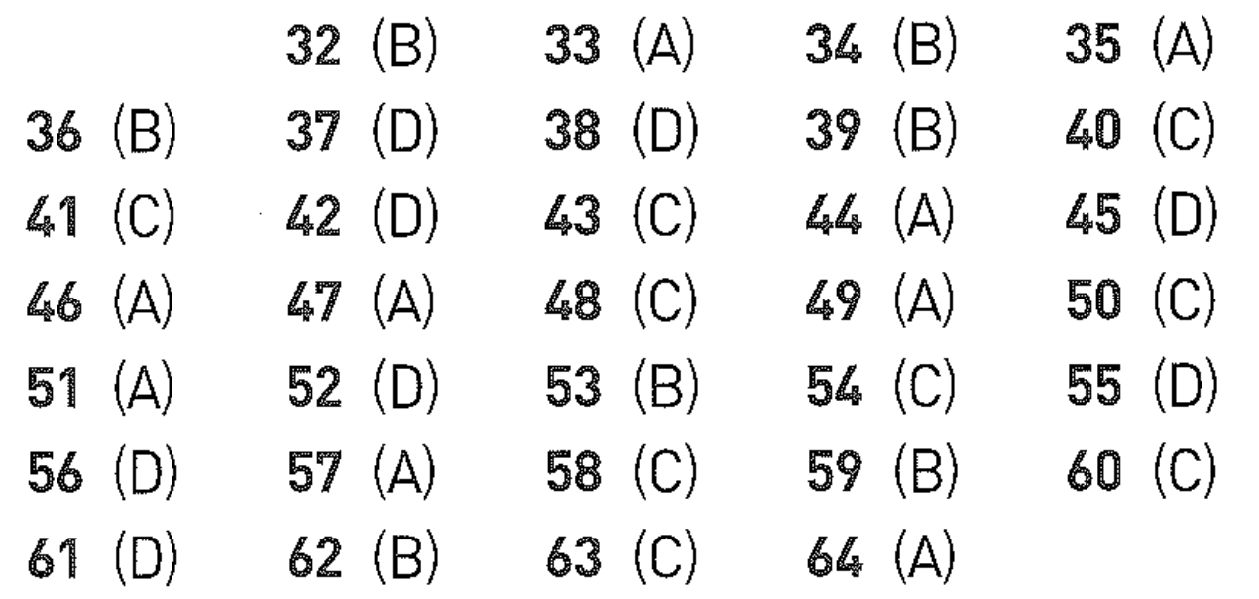

|  |  |
| --- | --- |
| 32-34 | 38-40 |
| 35-37 | 41-43 |

|  |  |
| --- | --- |
| 44-46 | 50-52 |
| 47-49 | 53-55 |

|  |  |
| --- | --- |
| 56-58 | 62-64 |
| 59-61 |  |

Exercise 2 (30 questions)

|  |  |
| --- | --- |
| 1A. Câu hỏi MĐQH  Nngười + who + V  Passengers + who + wish to … | 16B. MĐQH rút gọn  Danh từ “some residents” đã có động từ chính “wanted to”  Vậy nên danh từ này cần một động từ phụ rút gọn  Sau động từ cần điền có tân ngữ “the fire”  => Cần một động từ phụ rút gọn chủ động (witness) |
| 2B. MĐQH rút gọn  Sau chủ ngữ “These news apps” đã có động từ chính “have just been updated”  Vậy nên câu cần một động từ phụ rút gọn (Ving / VPII)  Phía sau động từ cần điền không có tân ngữ  => Cần một động từ phụ rút gọn bị động (launched) | 17A. Câu hỏi MĐQH  Nnơi chốn + where + SV  The room + where + the training + will take place |
| 3C. MĐQH rút gọn  Sau chủ ngữ “The brochure” đã có động từ chính “will be given”  Vậy nên câu cần một động từ phụ rút gọn (Ving / VPII)  Phía sau động từ cần điền có tân ngữ (all the hotels)  => Cần một động từ phụ rút gọn chủ động (detailing) | 18A. MĐQH rút gọn  Danh từ “The woman” đã có động từ chính “has made”  Vậy nên danh từ này cần một động từ phụ rút gọn  Sau động từ cần điền không có tân ngữ  => Cần một động từ phụ rút gọn bị động (infected) |
| 4C. Câu hỏi MĐQH  Nngười + whose + N  Programmers + whose + job | 19A. Câu hỏi MĐQH  Nvật + which + V  Software + which + enables us  (Enable sb to V: cho phép ai đó làm gì) |
| 5C. Câu hỏi MĐQH  Nngười + who + V  Dr. Zhang + who + made … | 20D. Câu hỏi MĐQH  Nngười + who + V  The most creative student + who + joins |
| 6A. MĐQH rút gọn  Sau chủ ngữ “These activities” đã có động từ chính “become”  Vậy nên câu cần một động từ phụ rút gọn (Ving / VPII)  Phía sau động từ cần điền không có tân ngữ  => Cần một động từ phụ rút gọn bị động (designed) | 21A. Câu hỏi MĐQH  Nvật + which / that + is funded  The project + which / that + is funded |
| 7C. MĐQH  Nnơi chốn + where + SV  The place + where + the terrible are accident happened | 22A. MĐQH rút gọn  Danh từ “The students” đã có động từ chính “were published”  Vậy nên danh từ này cần một động từ phụ rút gọn  Sau động từ cần điền có tân ngữ (games)  => Cần một động từ phụ rút gọn chủ động (playing) |
| 8C. MĐQH rút gọn  Sau chủ ngữ “Your bill” đã có động từ chính “should be fully paid”  Vậy nên câu cần một động từ phụ rút gọn (Ving / VPII)  Phía sau động từ cần điền có tân ngữ ($20)  => Cần một động từ phụ rút gọn chủ động (totaling) | 23A. MĐQH  Nvật + which + V  Most of the reports + which + are submitted |
| 9D. MĐQH  Nngười + whose + N  Those of you + whose + passports | 24A. MĐQH rút gọn  “Those” (people)” đã có động từ chính “provide”  Vậy nên danh từ này cần một động từ phụ rút gọn  Sau động từ cần điền không có tân ngữ  => Cần một động từ phụ rút gọn bị động (affected) |
| 10A. MĐQH rút gọn  Danh từ “businesses” đã có động từ chính “supported”  Vậy nên danh từ này cần một động từ phụ rút gọn  Sau động từ cần điền không có tân ngữ  => Cần một động từ phụ rút gọn bị động (hit) | 25D. Câu hỏi MĐQH  Nngười + whose + N  A new manager + whose + responsibilities |
| 11B. Câu hỏi MĐQH  Nngười + who + V  Mr. Simon + who + is … | 26A. MĐQH rút gọn  Danh từ “the phones” đã có động từ chính “are”  Vậy nên danh từ này cần một động từ phụ rút gọn, phía sau động từ phụ không có tân ngữ  => Cần một động từ rút gọn ở dạng bị động (sold) |
| 12A. MĐQH rút gọn  Danh từ “many kinds of hair products” đã có động từ chính “deals”  Vậy nên danh từ này cần một động từ phụ rút gọn  Lưu ý: “range” là nội động từ (range from …to ….: có phạm vi từ … tới …) vậy nên động từ luôn ở dạng chủ động  => Cần một động từ rút gọn ở dạng chủ động (ranging) | 27A. Câu hỏi MĐQH  Nngười + who + V  All workers + who + want to … |
| 13D. Câu hỏi MĐQH  Nvật + which + SV  Giới từ “in” chỉ là từ phía sau mệnh đề số 2, các bạn chú ý vào danh từ phía sau từ cần điền  Any activities + in which + you + participated … | 28B. Câu hỏi MĐQH  Nngười + who + V  Sam’s uncle + who + is … |
| 14D. Câu hỏi MĐQH  Nngười + whom + SV  Giới từ “about” chỉ là từ phía sau mệnh đề 2 nên không ảnh hưởng, các bạn chú ý vào danh từ phía sau từ cần điền  The top model + about whom + I was telling you … | 29A. MĐQH rút gọn  Danh từ “the strongest dust and sand weather” đã có động từ chính “is”  Vậy nên danh từ này cần một động từ phụ rút gọn, phía sau động từ phụ có tân ngữ “China”  => Cần một động từ rút gọn ở dạng chủ động (affecting) |
| 15A. Câu hỏi MĐQH  Nngười + who/ that + V  The kitchen staff + who/ that + work | 30C. MĐQH rút gọn  Danh từ “the village” đã có động từ chính “has just visited”  Vậy nên danh từ này cần một động từ phụ rút gọn, phía sau động từ phụ không có tân ngữ  => Cần một động từ rút gọn ở dạng bị động (found) |

Exercise 3 (8 questions)

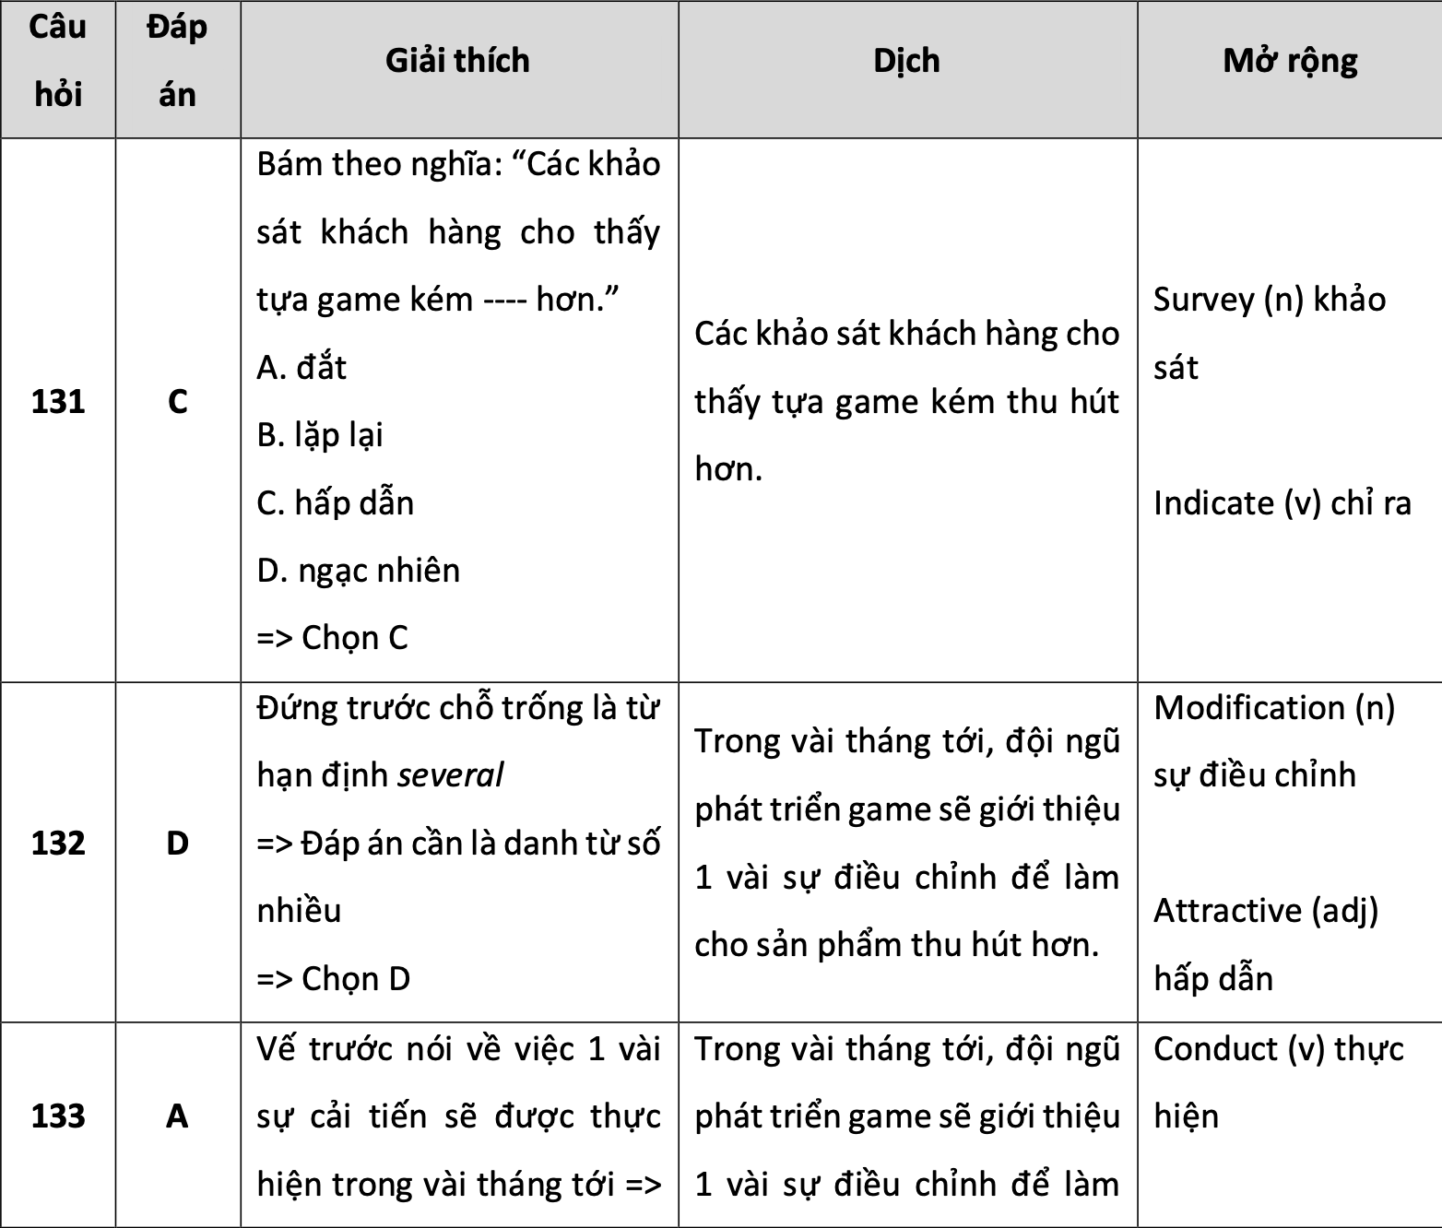

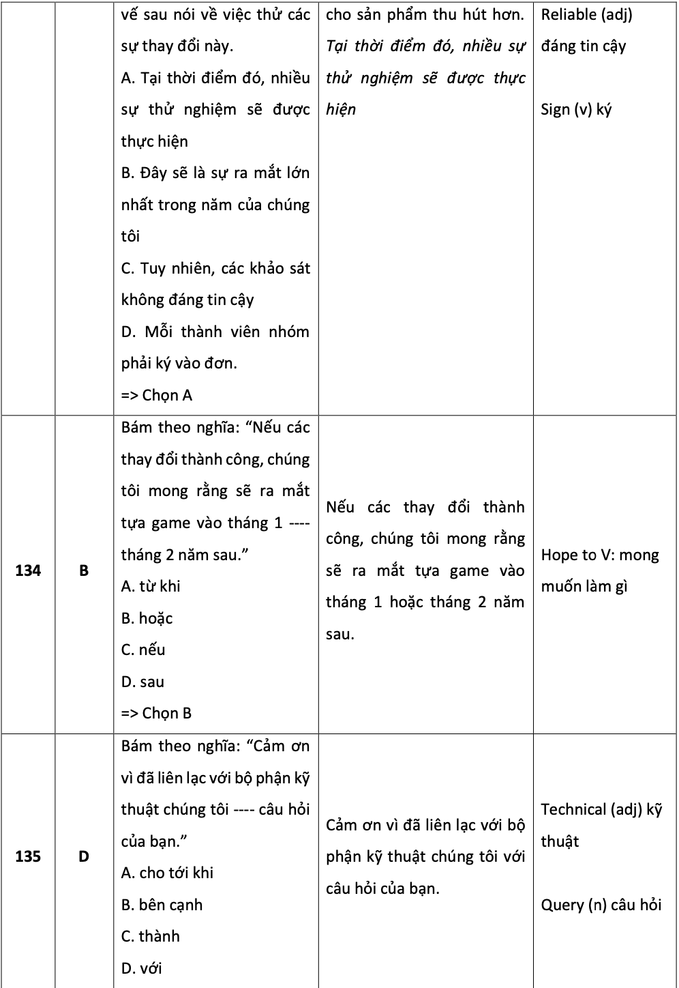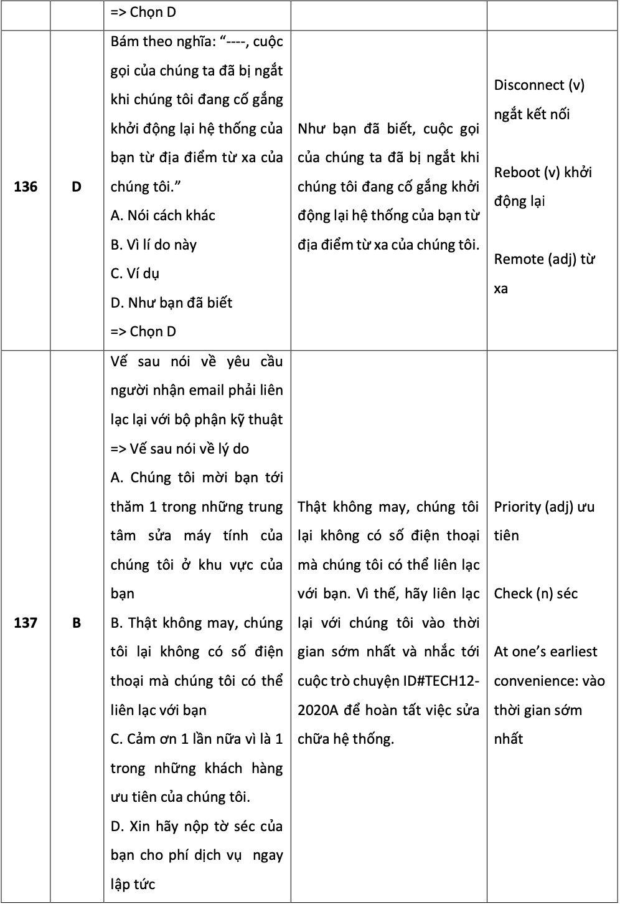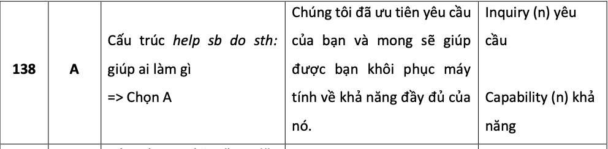

Exercise 4 (24 questions)

